微信预约操作流程

1.扫描二维码关注公众号。



2.点击【发消息】。

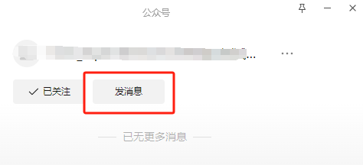

3.点击【预约排队】。

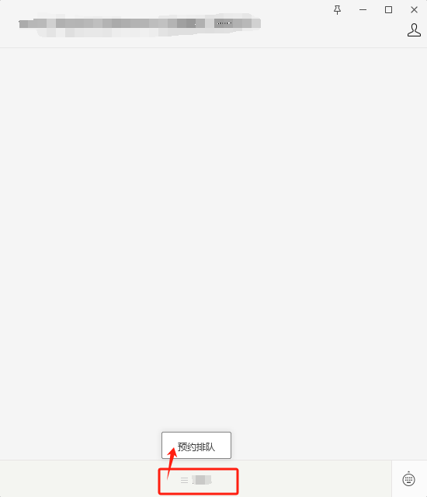

4.进入后输入【姓名】、【手机号】、【身份证号】，选择【医院】或【企业】，【单位名称】可进行模糊搜索，如没有对应的单位，选择其他后输入单位信息。点击【确定】。

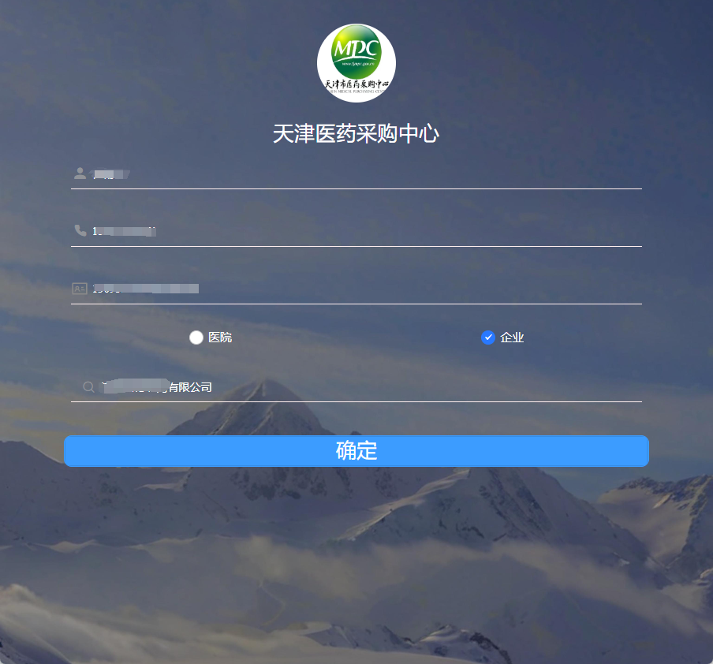

5.点击【预约取号】。

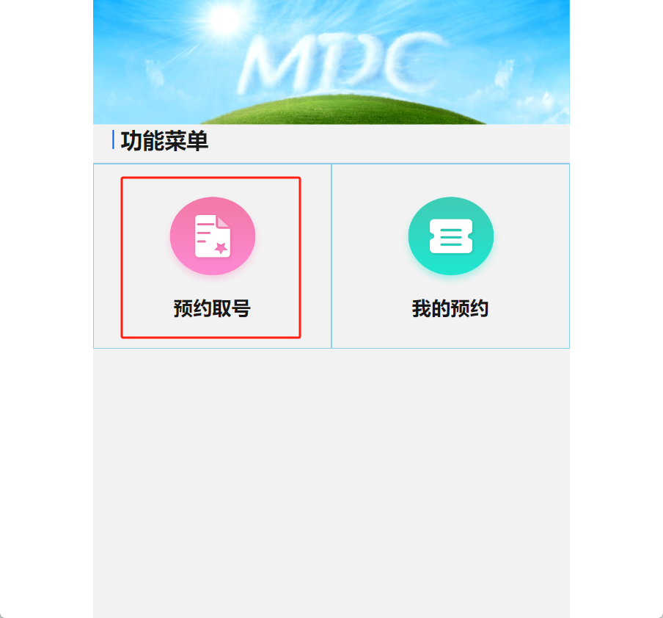

6.进入后点击【 】选择业务类型。

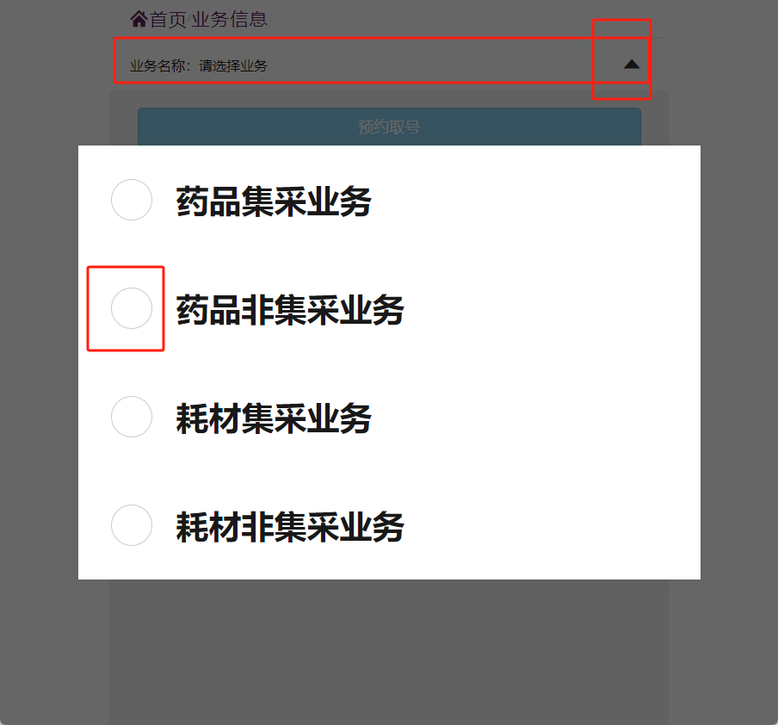

7.选择预约日期后勾选预约时段，点击【预约取号】。

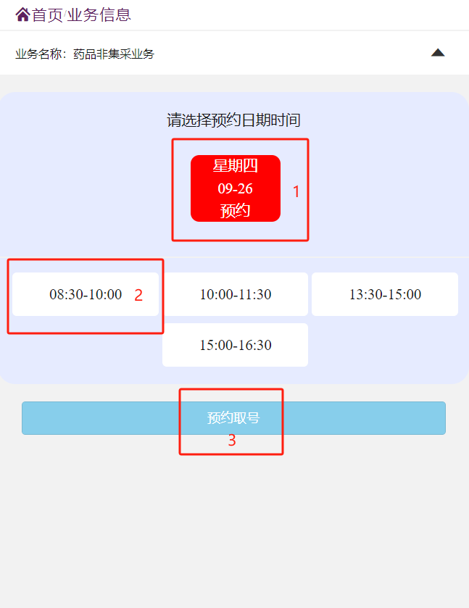

8.预约成功后如下图所示：

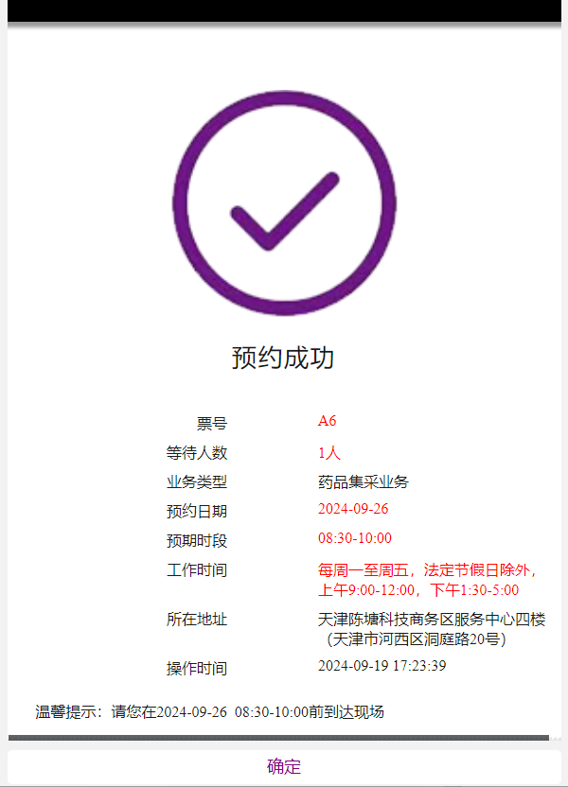

9.预约成功后可在【我的预约】中查询。

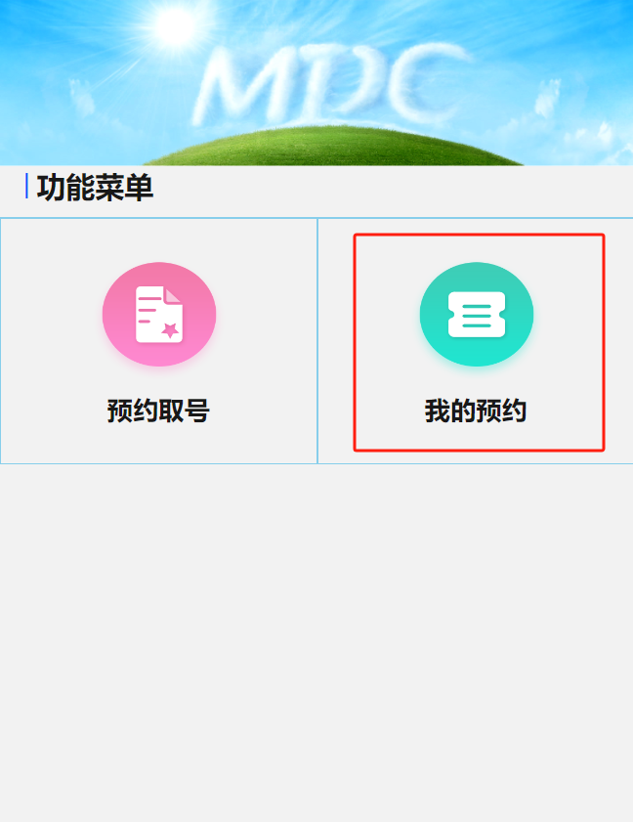

10.点击【我的预约】可以看到不同状态的预约信息。

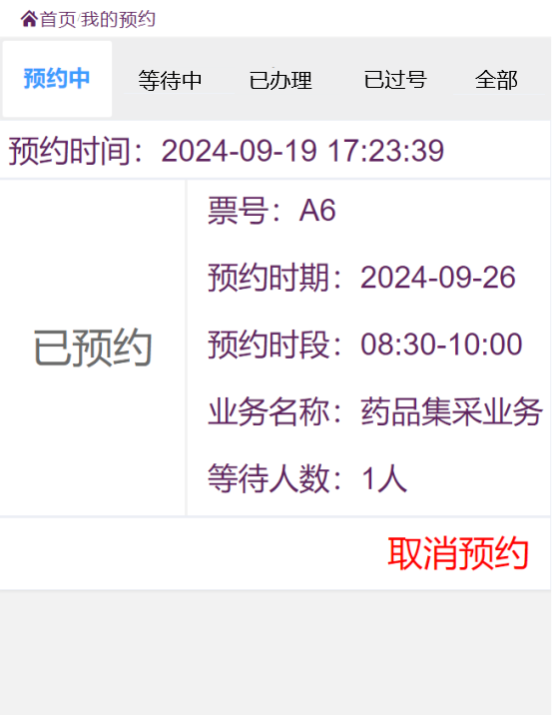

11.如需取消预约，点击上图中的红色按钮【取消预约】即可。